关于举行常州市小学品德学科区域展示活动的通知

各辖市（区）教研室：
经过前期的自主申报及各辖市区商讨、协调，决定于2013年3月29日(周五)举行常州市小学品德学科区域展示活动。现将有关事项通知如下：
一、研究主题：
“Ｅ”学习背景下的品德学科课堂教学
二、活动地点：
常州市北郊小学（地址：天宁区红梅街道红菱村委蒋家村）
三、活动安排
时间 | 上课教师 | 上课内容 | 上课年级
13:00-13:40 | 北环小学 宋子杰 | 《我们的民风民俗》 | 四
13:50-14:30 | 北郊小学 张文颖 | 《我送老师一朵花》 | 三
14:40-16:30 | 研讨：（1）天宁区学科建设经验交流；  （2）基于E学习背景下的品德课堂教学。
四、参加人员及要求：
各辖市（区）小学品德教研员、常州市小学品德学科中心组成员、品德学科教师（其中天宁区、武进区、新北区、钟楼区各30人，金坛市、溧阳市、戚墅堰区各10人）。
请相关人员于3月29日（周五）下午12:45之前到达听课学校。
请各辖市（区）教研室做好组织工作，确保活动顺利开展。
五、交通线路及停车：

（1）公交信息
- 乘坐B12路B13路B16路B19路B1路 到 通江路飞龙路下车步行120米
- 乘坐11路13路18路36路53路 到 金百国际 下车步行120米
- 乘坐32路40路46路98路 到 通江路中路 下车步行130米
- 乘坐11路31路 到 飞龙路通江路[家乐福飞龙店] 下车步行160米
- 乘坐24路 到健身路飞龙路（在锦绣路上） 下车步行300米

（2）停车地点
校门外右首斜对面广成物业停车库（到时有保安指挥）

北郊小学位置（飞龙路、通江路交界处的交银大厦后边）图

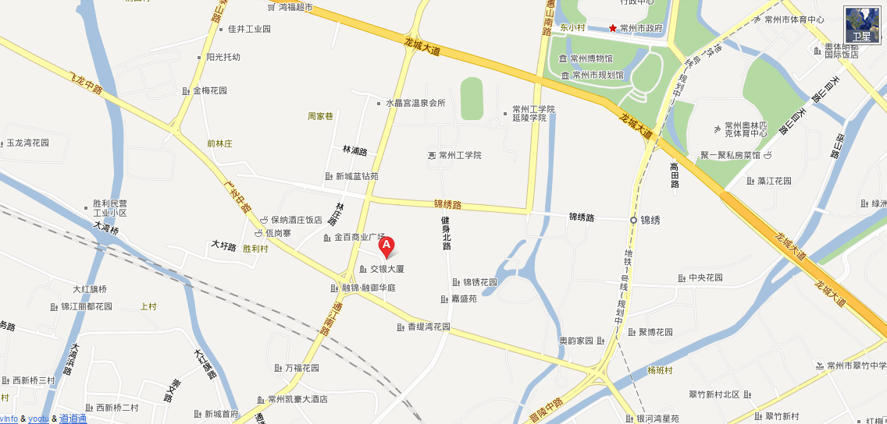

常州市教育教研室
2013年3月20日

